广州南沙港口开发有限公司
十九台报废设备及其附属物处理项目
招标文件

一、招标人：广州南沙港口开发有限公司
二、项目名称：广州南沙港口开发有限公司十九台报废设备及其附属物处理项目
三、招标项目概况、招标内容及要求：
（一）项目概况：广州南沙港口开发有限公司拟对十九台报废设备及其附属物处理项目进行招标，欢迎对此项目感兴趣并具有相应资质、回收及运输能力的收购商前来投标。
（二）招标内容：
本次招标的标的物是指广州南沙港口开发有限公司的十九台报废设备及其附属物处理，在港口公司指定地点进行拆解、装车、过磅出闸(严禁超载)，并负责各种相关费用及运输安全。本次招标的标的物详见附件4。
四、投标单位资质要求：营业执照（经营范围具有：再生资源回收）。
五、施工期限:自双方签订合同后，8日历天内完成。
六、投标单位密封报送的资料：
（一）法定代表人证明书原件（加盖公章）、法定代表人授权委托书、授权委托人身份证复印件（加盖公章）；
（二）营业执照副本复印件（加盖公章）；
（三）企业信用信息公示报告（加盖公章）；
（四）报价书（加盖公章）；
七、对投标资料的评审：
（一）初步评审
1、符合性审查：对投标资料进行符合性审查，主要内容有：内容是否齐全，是否响应本投标文件的规定、要求加盖公章的资料必须加盖公章。
2、资质审查：检查投标人是否符合投标文件的资质要求，是否提供相关资格证明材料。若投标人由于疏忽没有递交，可通知投标人立即补充有关证明资料。对不能提供有效资格证明材料或伪造资格证明材料的，评审委员会对其投标资料不予评审。
3、投标资料不符合以上条件之一且在评标期间无力补充完善的，评审委员会有理由认为其无力承担本项目，或有伪造投标资料的，不得进入下一阶段评审。
八、投标保证金：提交投标书前以转账方式缴纳投标保证金￥20000（大写人民币贰万元整）至招标单位指定账户（公司名称：广州南沙港口开发有限公司 银行账号：369609001000003444）。（未中标单位的投标保证金于10个工作日内退回，中标单位的投标保证金于中标单位缴纳预付款后3个工作日内退回）；中标单位收到中标通知后于2个工作日内签订买卖合同，签订买卖合同后于2个工作日内缴纳预付款（预付款=中标单价×该标的物评估报告重量），否则视同中标单位弃标，招标单位没收其投标保证金。
九、投标报价：投标单位按招标人提供的招标内容进行报价，报价不得低于投标报价的限价￥1800元/吨。
十、付款方式：投标单位需在双方签订合同后的三个工作日内支付招标单位预付款（预付款=中标单价×该标的物评估报告重量），货款在预付款中扣除，完货当天进行结算，多退少补。其中轮胎起重机（流50-1）的货款以附件4评标结论显示该设备的重量（55吨）乘以中标单价计算，其他设备货款以磅单总重量乘以中标单价计算。招标单位开据普通发票。
十一、评标定标原则：按招标文件要求，进行符合性审查，投标价格低于投标限价的，则按废标处理。本次招标采用最高价中标法，投标价格最高者中标。若开标出现投标价格最高且相同的两个或两个以上投标单位，需现场进行第二次密封报价确定中标单位（报价不能低于第一次报价）。
十二、标书递交要求: 投标人应于2020年11月05日14：30前，将投标书（密封且封条盖公章）递交至广州市南沙区进港大道587号港口大厦六楼会议室，联系人：何姗 联系电话：84687666，过时不候。

十三、开标时间及地址：
（一）开标评标时间：2020年11月05日15：00时
（二）开标评标地址：广州市南沙区进港大道587号港口大厦六楼会议室。
（三）咨询电话：17702080982 朱先生

附件：1、《投标文件符合性审查表》
- 《企业法定代表人证明书》《法定代表人授权委托书》
- 报价书
- 评Z2006104097号（第五部分 评估结论）

广州南沙港口开发有限公司
2020年10月29日

附件：1
投标文件符合性审查表
项目名称：广州南沙港口开发有限公司十九台报废设备及其附属物处理项目
招标文件
2020年 月 日
序号 | 单位 评审项目
1 | 法定代表人证明书原件（加盖公章）、法定代表人授权委托书、授权委托人身份证复印件（加盖公章）
2 | 营业执照副本复印件（加盖公章）
3 | 《报价书》原件（加盖公章）
 | 投标报价不低于限价。
5 | 招标文件密封性完好
评审结论
不通过原因说明
评委签名
备注：1、评审时评委对投标人是否满足要求，应逐条标注评审意见，“是”标记为“Ο”，“否”标记为“×
2、评审结论栏统一填写为“通过”或“不通过”。
3、对结论为“不通过”的，要说明原因。

附件：2
法定代表人证明书、法定代表人授权委托书（格式）
企业法定代表人证明书
（ ）第 号
现任我单位 职务，为法定代表人（负责人），
特此证明。
有效期限：180日历天
附：法定代表人（负责人）： 性别： 年龄： 身份证号码：
注册号码： 企业类型：
经营范围： 等
单位： （盖章）
年 月 日

………………………………………………………………………
企业法定代表人授权委托书
（ ）第 号
兹授权 为我方委托代理人，其权限是：以我方名义签署、澄清、说明、补正、递交、撤回、修改 项目投标文件、签订合同和处理有关事宜，其法律后果由我方承担。
有效期限：180日历天
附：代理人性别：年龄：身份证号码：
注册号码： 企业类型：
经营范围： 等
法定代表人（负责人）： （签名或盖章）
授权单位：（盖章）
年 月 日
附件：3

报价书

招标内容 | 投标单价（元/吨） | 投标方  （加盖公章）
广州南沙港口开发有限公司十九台报废设备及其附属物处理项目 | ￥ 元/吨
备注：本次招标项目标的物总重量为135.3吨（详见附件4）。其中轮胎起重机（流50-1）的货款以附件4显示该设备的重量（55吨）乘以中标单价计算，其他设备货款以磅单总重量乘以中标单价计算。最终解释权归广州南沙港口开发有限公司所有。

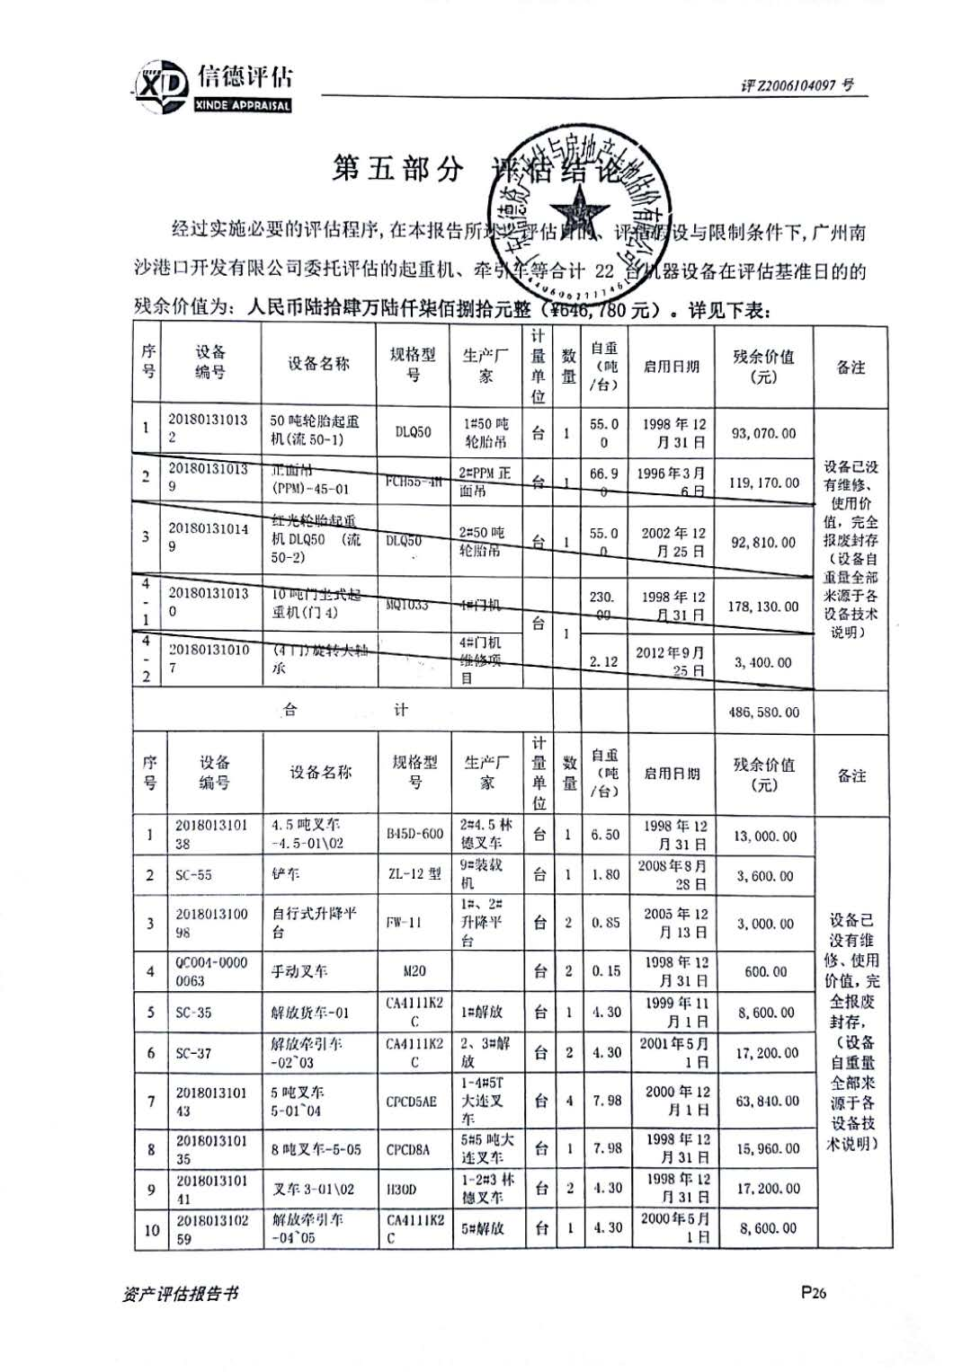
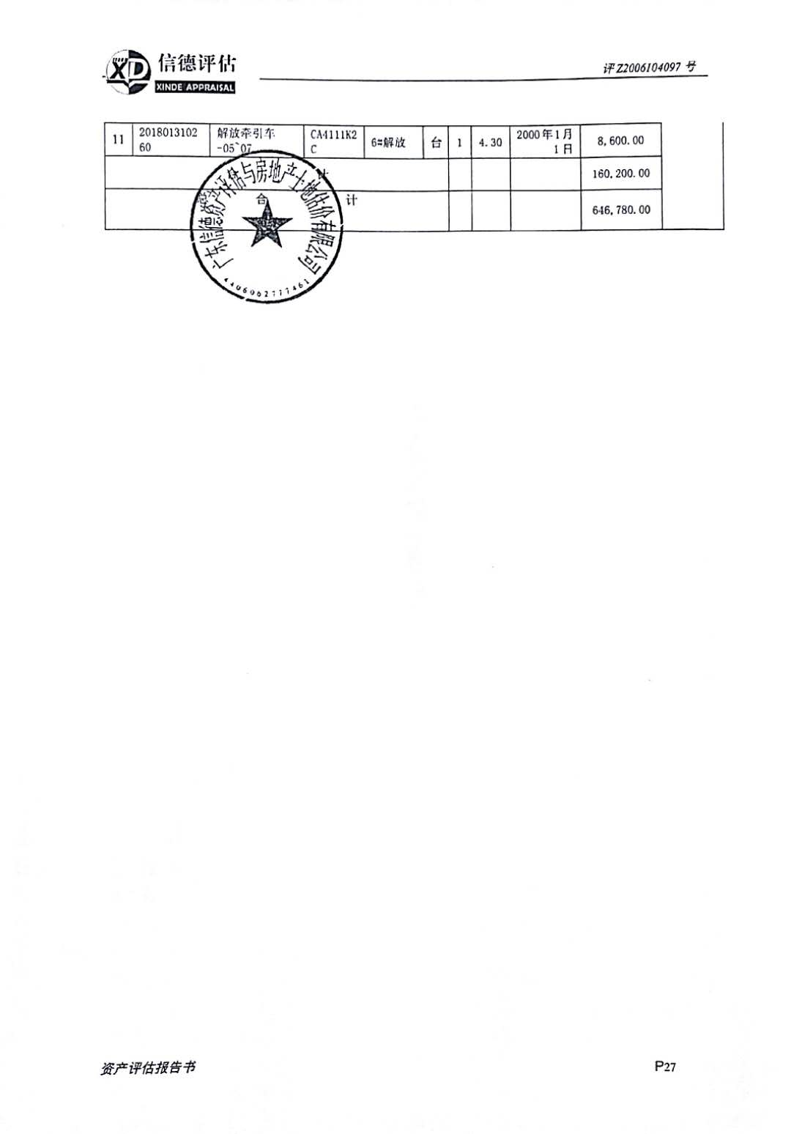
附件：4

